项目名称 | 贵州黔西中水发电有限公司黔西电厂黄猫坝灰场技改工程项目
项目地址 | 贵州省黔西市境内的甘棠镇毕架村
企业联系人 | 杨谨 |  | 项目负责人 | 宋远远、潘化兵
项目参与人员 | 宋远远、潘化兵、顾怀松
工作起止时间 | 2024.4.28～9 | 现场陪同人 | 杨谨 | 报告完成时间 | 2024.8.26
项目照片 | 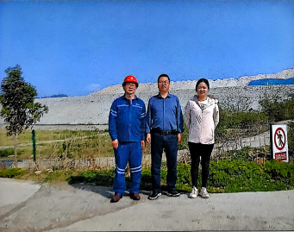  （合照）

